UART验证项目
概述：
设计并实现两个UART验证方案，分别用遍历法和随机法实现串口行覆盖率、分支覆盖率达到100%。

要求：（两个成果物）
1、使用Verilog编写Testbench，通过Modelsim进行编译、仿真。Testbench能够进行结果自动确认，并将仿真结果输出到verilog.log中。
2、完成项目报告。

UART简介：
通用异步收发器(Universal Asynchronous Receiver Transmitter，UART)是广泛使用的串行数据通讯电路。俗称“串行通信”，串行通信主要包括232，482，485等方式，短距离通信一般是用232的方式。
串口的时序图:
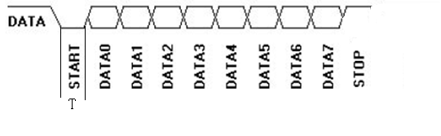
常用的串口通信的时序图如上图所示：空闲的时候，TX，RX都保持高电平，当开始一次数据传输的时候，首先会有一个低电平作为一个起始位，紧跟着的分别是bit0-bit7，之后是一个停止位。
我们这次试验用的就是这种通信方式。串口还有其他的通信方式，比如带校验位（位于数据和STOP位之间），stop位不是1bit宽度的等等。
这里需要注意的是：串口通信中没有clock，通信的双方首先协商好通信的波特率，这样就定义每个bit数据的时间宽度T。比如波特率是9600，那么每个bit的时间宽度就是1/9600=104us，常见的波特率有：115200bps、57600bps、38400bps、19200bps、9600bps。
本次试验参数是：波特率9600，数据位8位，停止位1位（无奇偶校验）。
本设计包含UART发送器、发送器的波特率发生器、接收器、接收器的波特率发生器，共四个模块实现。包括四个文件: speed_select.v, my_uart_rx.v, my_uart_tx.v, my_uart_top.v。
my_uart_rx：完成数据的接收；
speed_rx：响应my_uart_rx发出的使能信号进行波特率计数，并返回采样使能信号给my_uart_rx。
my_uart_tx: 在my_uart_rx接收到完整的8位数据后，将接收到的数据再通过串行的方式发送回来。
speed_tx：响应my_uart_tx发出的使能信号进行波特率计数，并返回采样使能信号给my_uart_tx。
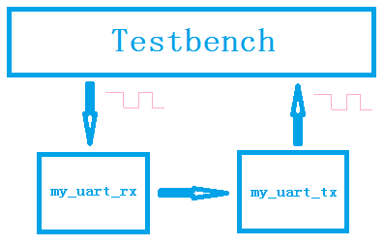
补充：计算机串口
计算机的9针的串口中，最有用的针只有三个，分别是pin2：RX，pin3：TX，pin5：GND。
RX：数据接受线（计算机端的）
TX：数据发送线（计算机端的）
GND：地（共地）

